Nama: Dandi Setya Perdana

NPM: 11117429

Bukti 1: perancangan

Dalam kasus ini saya menggunakan pemrograman berorientasi objek untuk implementasi aplikasi dan juga menggunakan waterfall dalam metode pengembangannya, mengapa? karena dengan megnimplementasikan aplikasi ini secara berorientasi objek kita dapat memudahakan pembuatan aplikasi karena sifat dari OOP yang memudahkan pemrogram dengan 4 karakteristiknya yaitu enkapsulasi, polymorphism, inheritance, dan abstraksi dengan keempat karakteristik ini memudahkan programmer dalam mengembangkan aplikasi, dan mengapa saya menggunakan metode waterfall? Karena, saya bisa megembangkan aplikasi secara beruntun dan jika ada kesalahan saya bisa memperbaikinya secara mudah karena pengembangan menggunakan metode waterfall membagi-bagikan tahapan secara spesifik.

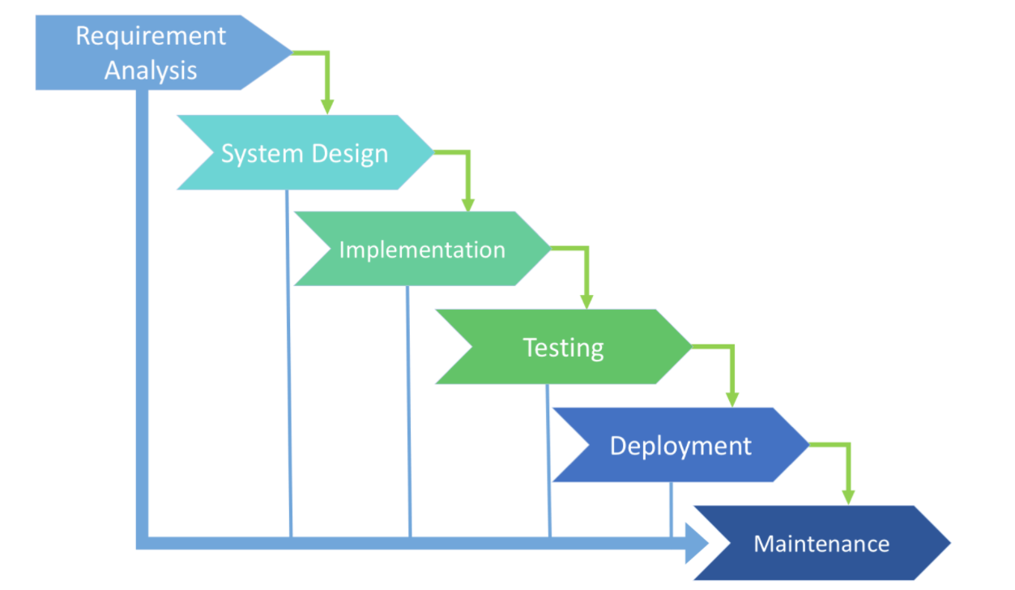

Untuk yang pertama analisis kebutuhan, dalam tahap ini saya sebagai pengembang aplikasi akan menganalisis kebutuhan apa saja yang dibutuhkan untuk aplikasi saya. Disini yang dibutuhkan, yaitu:

Perangkat: pc

bahasa pemrograman: Python(v 3.7 and up)

OS: windows 7 and up

Dan disini kita juga membutuhkan database dengan nama “XYZ” sesuai dengan nama toko di kasus, dan juga kita membutuhkan 4 tabel, yaitu tabel dengan nama data_penjualan, data_pembeli, data_transaksi, dan data_buku.

Disini kita juga menganalisa penggunaan nama variable dan juga tipe data dari variable yang digunakan, saya menggunakan UML yaitu class diagram. Disini ada 4 class yang akan saya gunakan sesuai dengan gambar berikut.

